《宛城区金华镇016县道以西、003乡道两侧区域
控制性详细规划》公示方案
为进一步完善规划体系，科学指导南阳市宛城区金华镇016县道以西、003乡道两侧区域建设，我镇组织编制了《宛城区金华镇016县道以西、003乡道两侧区域》。根据《城乡规划法》有关规定，为提高规划的科学性和合理性，现将规划草案予以公示，请广大市民提出宝贵意见。
一、公示时间
2025年10月10日—2025年11月10日
二、公示方式和地点
网上公示：https://www.wancheng.gov.cn/(宛城区人民政府官网)
三、公示意见反馈方式
（一）电话反馈至宛城区金华镇人民政府，联系电话：0377-63933336。
（二）邮件反馈。发送邮件至宛城区金华镇人民政府邮箱wcqjhzdzb@163.com，请注明“规划公示意见”字样，并留下相应联系方式。
四、公示主要内容
（一）规划简介
规划区位于南阳市宛城区金华镇016县道以西、003乡道两侧区域，北距金华镇政府约0.8公里，总用地面积29.29公顷（约439.290亩）。规划方案充分落实上位规划和相关规范要求，能够满足用地使用需求，为该区域建设活动提供有利条件。
（二）规划主要图纸
1.区位图
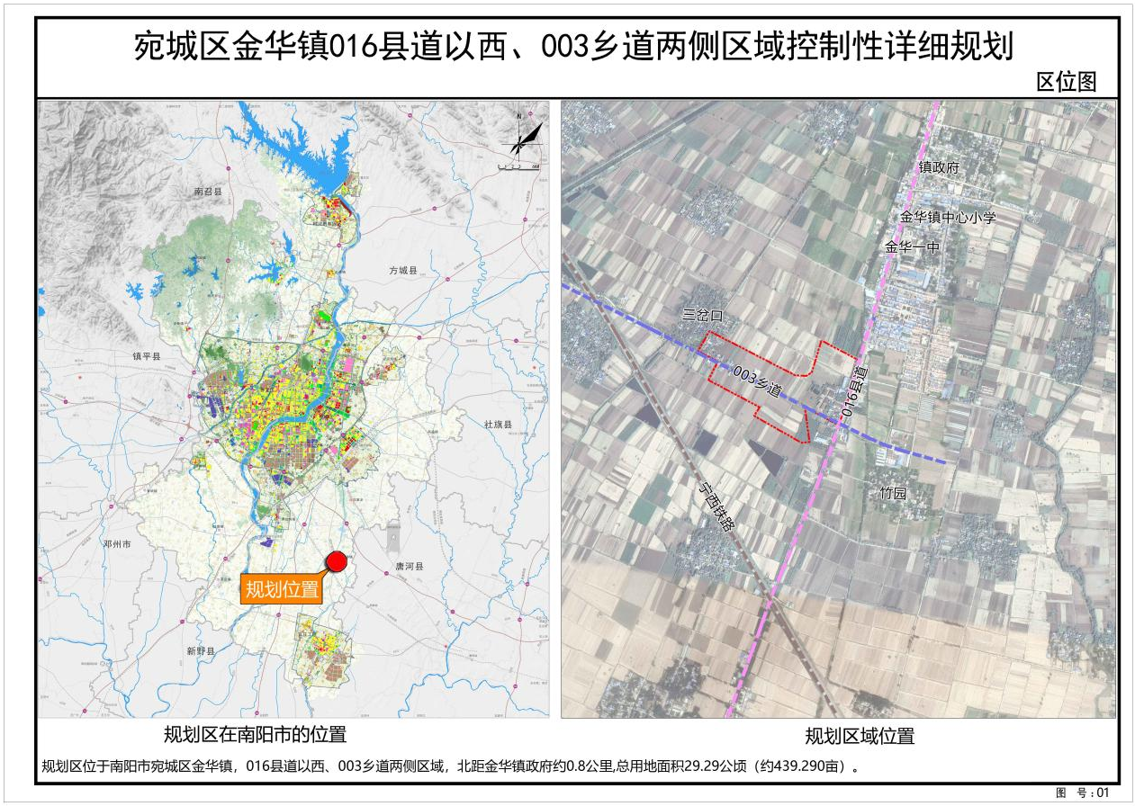
2.用地现状图
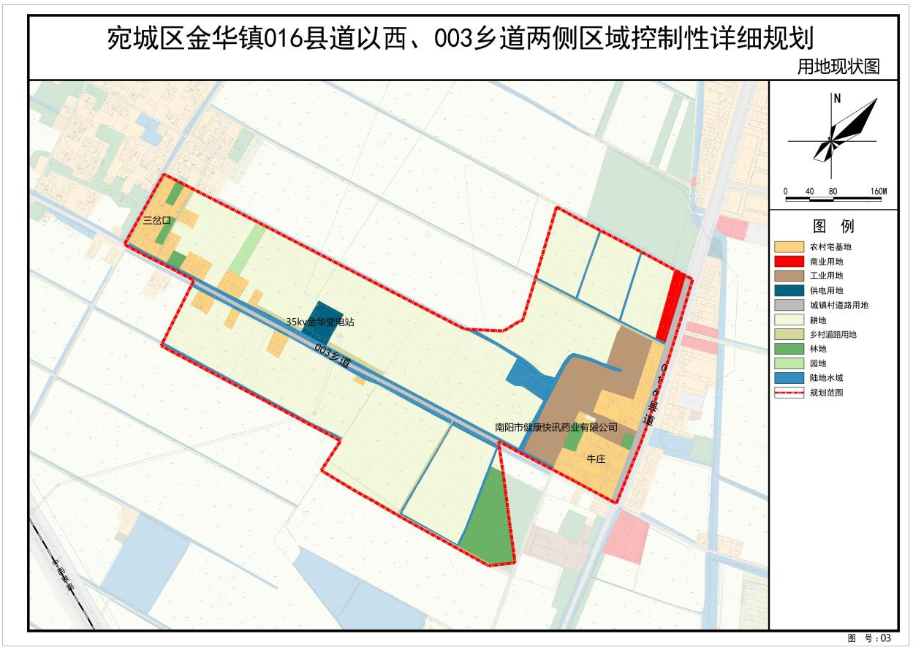
3.用地规划图
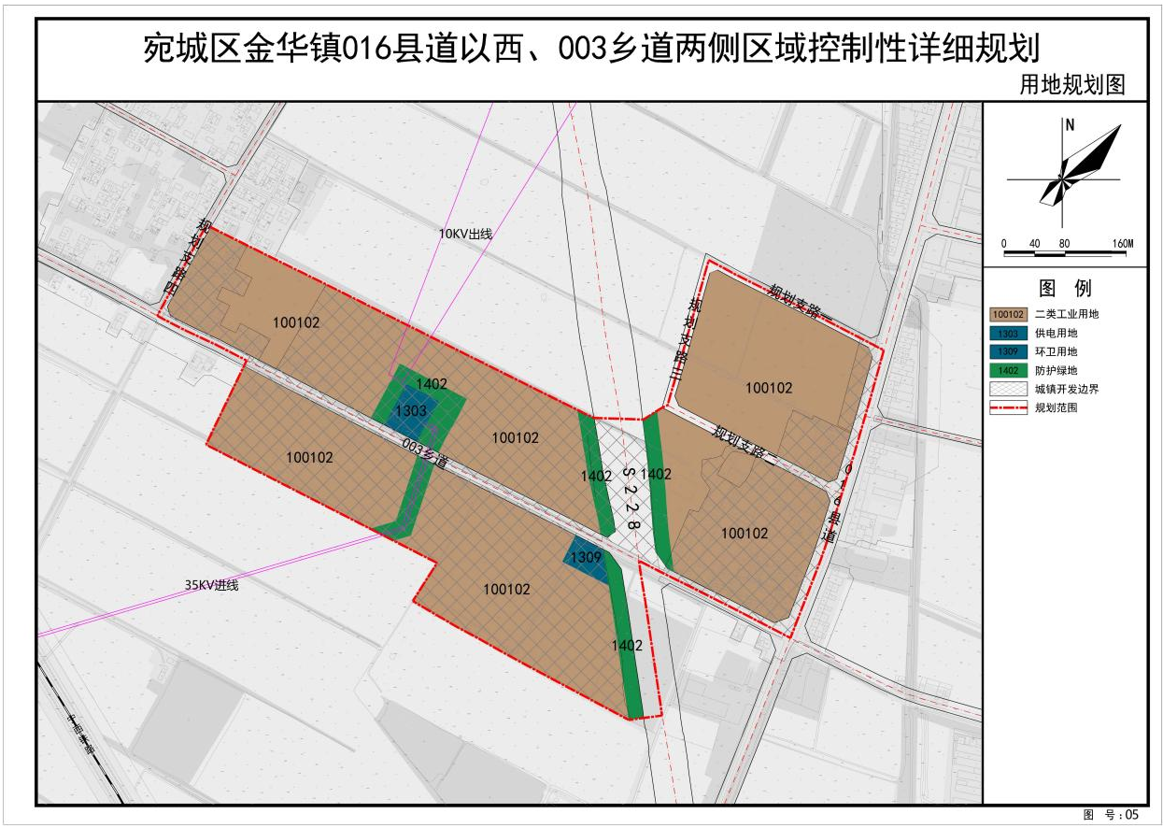

- 规划图则
